Муниципальное бюджетное образовательное учреждение «Средняя образовательная школа №2 г. Щигры Курской области»

Исследовательский проект
«Исследование растительности Щигровского района. Составление интерактивной карты размещения редких охраняемых растений нашего района»
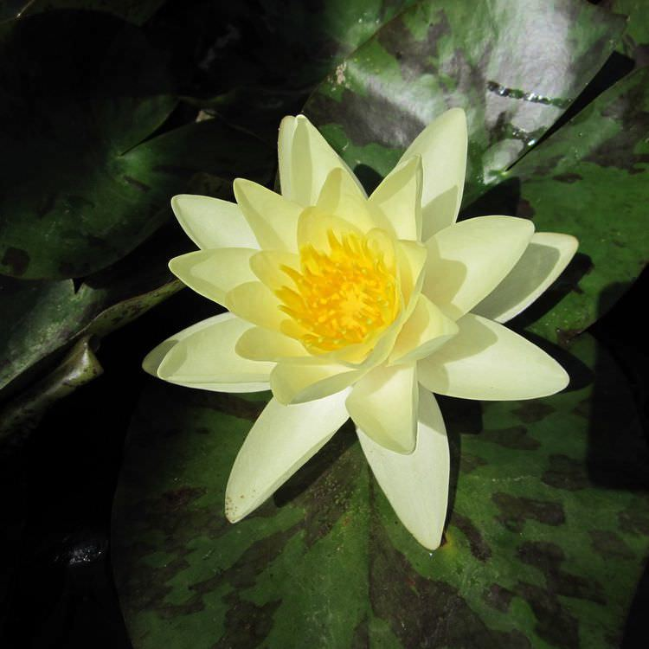

Выполнила: ученица 9 «А» класса Струкова София
Руководитель проекта: учитель биологии Сергеева Е.Г.

Щигры-2024
Оглавление
Введение………………………………………………………………………….. 2
- Изучение биологического разнообразия редких видов растений Щигровского района...........................................................................................
  - Преобладающие виды растений на территории Щигровского района………………………………………………………………………
  - Редкие виды растений, встречающиеся в Щигровском районе.
- Практическое изучение биоразнообразия……………………………………
  - Социологический опрос в социальной сети «ВКонтакте» и его анализ………………………………………………………………………..
  - Исследование территории Щигровского района для обнаружения редких видов растений……………………………………………………..
  - Карта с нанесением GPS-меток и экологический маршрут Щигровского района………………………………………………………..
  - Создание социального ролика «Экотуризм на территории Щигровского района»………………………………………………………
Заключение……………………………………………………………………..
Список литературы …………………………………………………………….
Приложения:
- Карта с GPS-метками ……………………………………………………
- Буклет……………………………………………………………………..

Введение
«Цветы – это язык, которым говорит природа».
Антуан де Сент-Экзюпери
Актуальность: В настоящее время происходит стремительное сокращение ареалов и полное исчезновение многих видов растений. За время своего существования человек все время вторгается в сложившиеся веками экосистемы и пытается их подстроить под свои нужды. В наши дни этот процесс принял катастрофические масштабы. Последствиями экологического кризиса является сокращение популяций и полное исчезновение многих видов растений.
Экологическая проблема Щигровского района диктует необходимость проведения работы по просвещению у населения экологического сознания и культуры природопользования, а так же создание экологического маршрута.
Многие редкие растения – это индикаторы благополучия естественных экологических систем и хорошего состояния окружающей среды. Как правило, они более уязвимы и чувствительны к внешним фактором, и первыми реагируют на негативное воздействие. Экологи следят за динамикой изменения популяций редких видов и на основании этого мониторинга делают выводы о состоянии природных комплексов.
Редкие виды растений могут быть не до конца изучены, исчезающий вид растений может стать спасительным и незаменимым лекарством, способным сохранить человеческие жизни.
Существует закономерность, что чем больше самых разных видов растений будет в экосистеме, тем она более устойчива к изменениям. В случае возникновения любых неблагоприятных условий такая система не погибнет, у нее будет больше возможностей для адаптации и быстрого восстановления. Кислород образуется в процессе фотосинтеза, который осуществляется благодаря растениям.
Растения обеспечивают среду обитания для людей и диких животных, а так же многие виды служат пищей.
Так же различные виды растений играют важную эстетическую роль в жизни нашей планеты.
Из этого следует, что сохранение редких видов растений и сред их обитания является важной задачей для человечества.
Наиболее распространенные причины исчезновения растений:
- Климатические колебания и геологическая трансформация земной коры.
- Чрезмерный выпас скота.
- Загрязнение окружающей среды.
- Сбор и контрабанда редких растений.
- Введение чужеродных видов в существующую окружающую среду.
- Промышленное сельское хозяйство, агрохимикаты, влияние агропромышленных комплексов.
Из-за деятельности человека популяции многих видов стали небольшими и изолированными. Они становятся подверженными генетическому дрейфу и инбридингу, что приводит:
• к потере генетической изменчивости;
• к увеличению гомозиготности,
• к снижению жизнеспособности (инбридинговая депрессия).
Процесс, называемый генетической эрозией, может значительно увеличить вероятность исчезновения популяций или даже видов. Поэтому в настоящее время является важной проблемой природоохранной биологии.
Каждые три года в мире вымирает около восьми видов растительности. Подсчеты ведутся с начала XIX века. Этот пугающий темп в 500 раз превышает естественный уровень исчезновения видов, связанный с эволюцией. Щигровский район так же является частью этой проблемы.
Цель: Провести изучение биологического разнообразия редких видов растений, создать экологический маршрут с GPS-меткми. Просвящение населения в экологическую проблему Щигровского района, побудить желание сохранять редкие и исчезающие виды растений.
Задачи:
- Изучить литературные источники по темам: Редкие растения Курской области, сохранение и изучение исчезающих видов, сохранение биоразнообразия, экотуризм, Красная книга курской области.
- Исследование местности Щигровского района для нахождения на территории редких и исчезающих видов растений.
- Идентифицировать и зафиксировать при помощи GPS-меток расположение редких и исчезающих видов растений.
- Создание экологического маршрута.
- Провести социологический опрос в соц. сети «ВКонтакте» и по представленной статистике сделать выводы.
- Создание социального рекламного ролика «Экотуризм на территории Щигровского района».
- Создание буклетов.
- Сделать выводы и подвести итоги проекта.
Гипотеза: Сокращений биоразнообразия редких и исчезающих растений происходит из-за халатного отношения человека к окружающей среде, а так же из-за незнания о существовании редких и исчезающих видов растений на территории Щигровского района. Если закрыть глаза на эту экологическую проблему, то через несколько лет может произойти полное вымирание некоторых видов растений.
Объект исследования: Территория Щигровского района, растительное разнообразие.
Методы исследования: Наблюдение, фотографирование, опрос, изучение и обобщение.

Теоретическая часть
Глава 1. Изучение биологического разнообразия редких видов растений Щигровского района.
1.1Преобладающие виды растений на территории Щигровского района.
Щигровский район располагается в пределах лесостепной природной зоны. В нем произрастают 299 видов растений. Из них 20.07% культивируются людьми, 37.46% являются дикими растениями, а 42.47% - сорняки. Район имеет большое биологичекое разнообразие растений.

Самые распространенные Культурные растения Щигровского района:
- Свекла сахарная.
- Свекла кормовая.
- Рапс
- Лук репчатый.
- Лук
- Перец овощной.
- Чеснок.
- Капуста краснокочанная.

Самые распространенные Дикие растения Щигровского района:
- Клен остролистный.
- Житняк гребневидный.
- Полевица собачья.
- Полевица виноградниковая.
- Лук угловатый.
- Полевица тонкая, обыкновенная.
- Лук желтеющий.
- Лук Вальдштейна.

Самые распространенные Сорняки Щигровского района
- Щирица белая.
- Сныть обыкновенная
- Щирица жминдовидная.
- Пупавка красильная
- Сурепка обыкновенная.
- Лебеда татарская.
- Полынь обыкновенная, чернобыльник.
- Рыжик мелкоплодный.
- Чертополох поникший, поникающий
Одним из главных природных богатств Щигровского района являются плодородные почвы, среди которых преобладают черноземы разных подтипов (61,4%). Основная часть земель региона распахана. Естественная степная растительность сохранилась лишь на склонах балок. Из-за сельского хозяйства Щигровскй район потерял большое количество разнообразных растений.
1.2. Редкие виды растений, встречающиеся в Щигровском районе (Работа с Красной книгой)
Изучив Красную книгу Курской области, мы смогли ознакомиться с видами растений, которые преобладают на территории Щигровского района.
1) Ковыль перистый – Stipa pennta L.
Семейство Злаки (Мятликовые) – Gramineae (Poaceac).
Редкое растение. Евроазиатский степной вид. Включен в Красную книгу России.
Плотнодерновинный многолетник 40-70 см высоты. Произрастает в степях, на полянах и опушках, обнажениях мела. Цветет в мае-июне. Размножение семенное.
Отличия от близких видов. Нижние цветковые чешуи у S. pennata с краевой полоской волосков, на 2-5 мм не доходящей до основания ости, а y S. pulcherrima C. Koch полоска волосков доходит до основания ости. От S. tirsa Stev. отли-чается язычками вегетативных листьев, которые свыше 0.5 мм длины, а также более широкими и короткими листьями.
Лимитирующие факторы: Распашка территорий, перевыпас скота, разработка карьеров, посадка лесных культур на сохранившихся степных участках.
Меры охраны. Встречается на четырех участках ЦЧЗ (С, К, Б, ББ), где состояние вида благополучное, популяции многочисленные. Для широкого восстановления вида в области необходимо создание биосферного полигона ЦЧ3.
2) Касатик безлистый – Iris aphylla L.
Семейство Касатиковые - Iridaceae.
Уязвимое растение. Восточноевропейский лесостепной вид, рекомендованный в новое издание Красной книги России.
Многолетнее травянистое растение высотой 15-40 см. Произрастает в степях, по склонам балок, опушкам и полянам дубрав, кустарникам, иногда - на выходах мела и песках речных террас. Цветет в апреле-мае. Размножается семенами и вегетативно.
Отличия от близких видов. От распространенного в культуре касатика германского (Iris germanica L.) отличается низкими цветоносами высотой до 40 см, слегка превышающими прикорневые листья. У касатика германского цветоносы значительно превышают прикорневые листья.
Лимитирующие факторы: Распашка территорий, перевыпас скота, сбор на букеты, выкопка с целью переноса в сады.
Меры охраны. Встречается на участках ЦЧ3 (С, К, Б, ББ,3), где состояние вида благополучное. На остальной территории необходим контроль за популяциями и запрещение сбора как декоративного растения.
3) Василек сумской – Centaurea sumensis Kalen.
Семейство Сложноцветные (Астровые) - Compositae
(Asteraceae).
Редкое растение. Восточноевропейский степной вид.
Многолетнее травянистое растение с коротким корневищем, розеткой листьев и лежачим или на конце приподнимающимся стеблем 7-25 см высоты. Произрастает в степях и на обнажениях мела. Цветет в мае-июне. Размножается семенами.
Отличия от близких видов. В Курской области близкие виды не произрастают.
Лимитирующие факторы: Распашка степей, перевыпас скота, разработка меловых карьеров, посадка лесных культур по петрофитным степям.
Меры охраны: Встречается на территории четырех участков ЦЧЗ (С, К, Б, ББ). Состояние вида здесь благополучное, численность популяций высокая. Необходимо ограничение хозяйственной деятельности в местах произрастания вида вне заповедника, особенно на юго-западе области.
4) Хохлатка промежуточная – Corydalis intermedia (L.) Merat
Семейство Дымянковые - Fumariaceae.
Уязвимый вид. Европейский неморальный ВИД.
Многолетнее травянистое растение высотой 10-20 см. Произрастает в лиственных лесах, старых парках, среди кустарников. Цветет в апреле-мае. Размножается только семенами.
Отличия от близких видов. От широко распространенной в области хохлатки плотной (Corydalis solida (L.) Clairv.) отличается редкоцветковой кистью из 3-10 цветков и цельными овальными прицветниками. У хохлатки плоткой кисть многоцветковая (из 5-10 и более цветков), а прицветники по краю зубчатые. Встречается она в сходных условиях.
Лимитирующие факторы: Вырубка лесов и кустарников, хозяйственная трансформация земель, чрезмерная рекреационная нагрузка (вытаптывание, срывание цветущих растений).
Меры охраны: Охраняется на территории участков Ц43 (Б, ББ, 3). Здесь состояние популяций вида стабильное. В остальных местах необходимо запрещение сбора цветущих растений, выявление новых популяций вида и контроль за их состоянием.

5) Горицвет весенний – Adonis vernalis L.
Семейство Лютиковые - Ranunculaceae.
Уязвимое растение. Евразиатский степной вид.
Многолетнее травянистое растение 5-25 см высоты в начале цветения и до 70 см - в конце вегетации. Произрастает в степях, на лесных полянах и опушках. Цветет в конце апреля-мае. Семенное размножение ослаблено.
Отличия от близких видов. В Курской области близкие виды не произрастают.
Лимитирующие факторы: Нарушение естественных место обитаний, сложная биология семенного возобновления, сбор цветов на букеты, выкопка растений для интродукции, неправильное проведение заготовок лекарственного сырья.
Меры охраны: Часть местообитаний находится на территории четырех участков ЦЧ3 (С, К, Б, ББ), где положение вида стабильное. На остальных территориях необходим контроль за состоянием популяций. Следует разработать систему заготовок, ввести лицензионный режим в местах относительно более частой встречаемости вида и полностью запретить заготовки на особо угрожаемых участках, объявив их заказниками или памятниками природы.
6) Живокость клиновидная – Delphinium cuneatum Stev. ex DC.
Семейство Лютиковые - Ranunculaceae.
Уязвимое растение. Восточноевропейский эндемичный степной вид.
Многолетнее травянистое растение высотой 50-150 см. Произрастает в плакорных степях, на остепненных лесных опушках, луговых и степных склонах. Цветет в июне-августе. Размножается семенами.
Отличия от близких видов. Во флоре Курской области близких видов нет.
Лимитирующие факторы: Распашка степей, ранние сроки сенокошения, посадка лесных культур на степных и луговых склонах, повреждение стеблей жуками - травяными короедами.
Меры охраны: Встречается на территории четырех участков ЦЧЗ (С, К, Б, ББ), где достаточно обычен и благополучен. Необходимо ограничение антропогенных нагрузок в других местах произрастания вида и создание новых заповедных участков.
7) Прострел раскрытый, Сон-трава - Pulsatilla patens (L.) Mill.
Семейство Лютиковые - Ranunculaceae.
Редкое растение. Европейско-Сибирский лугово-степной вид.
Многолетнее травянистое растение 15-40 см высоты. Произрастает по сухим открытым песчаным местам на надпойменных террасах, в степях, на опушках, полянах. Цветет в апреле-мае. Размножается семенами.
Отличия от близких видов. От прострела лугового (Р. pratensis (L.) Mill.) отличается более крупными лиловыми цветками (лепестки в несколько раз длиннее тычинок) и пальчато рассеченными листьями. У прострела лугового цветки мелкие, темно-фиолетовые, а листья трижды перисторассеченные.
Лимитирующие факторы: Хозяйственное ослоение территории, неумеренный выпас скота, рекреационные нагрузки, сбор растений населением, посадка лесных культур по надпойменным песчаным террасам и степным склонам.
Меры охраны: Встречается на территории четырех участков Ц43 (С, К,Б,ББ), где состояние вида стабильное, а численность высокая. Необходимо ограничивать хозяйственные нагрузки в других местах произрастания вида.
8) Миндаль низкий - Amygdalis nana L.
Семейство Розоцветные - Rosaceae.
Редкое растение. Европейско-Сибирский степной вид.
Кустарник 50-180 см высоты. Произрастает по степям, опушкам, меловым склонам. Цветет в апреле-мае. Размножается семенами.
Отличия от близких видов. Во флоре Курской области близкие виды не представлены.
Лимитирующие факторы: Распашка степей, опушек, интенсивный выпас скота, пожары, обламывание растений на букеты.
Меры охраны: Встречается на четырех участках ЦЧ3 (С, К, Б, ББ розовый аспект. Следует ограничивать антропогенные нагрузки в других местах произрастания вида, в т.ч. создать новые заповедные участки.
9) Гладыш широколистный - Laserpitium latifolium L.
Семейство Зонтичные (Сельдереевые) - Umbelliferae
(Apiaceae).
Уязвимое растение. Европейский лесной вид.
Многолетнее травянистое растение
60-150 см высоты. Произрастает в широколиственных лесах, на полянах. Цветет в июле. Размножается семенами.
Отличия от близких видов. От лазурника трехлопастного (Laser trilobum (L.) Borkh.) отличается наличием обертки и сегментами листьев, которые по краю равномерно-мелко-зубчатые, а конечный сегмент обычно цельный. У лазурки-ка обертки нет, а сегменты листьев по краю неравномерно крупнозубчатые, конечный сегмент глубоко трехлопаст-ный.
Лимитирующие факторы: Рубки лесов и другие трансформации лесных экосистем.
Меры охраны: В Курской области нет охраняемых местонахождений вида. Необходимы дополнительные исследования для выявления наиболее представительных популяций гладыша широколистного в области и принятие мер по охране конкретных лесных урочищ.
10) Валериана русская - Valeriana rossica P. Smirn.
Семейство Валериановые - Valerianaceae.
Редкое растение. Европейско-Сибирский степной вид.
Многолетнее травянистое растение 45-80 см высоты. Произрастает на плакорных степях, остепненных лугах, лесных полянах и опушках, меловых склонах. Цветет в мае-июне. Размножается семенами.
Отличия от близких видов. От валерианы лекарственной
(V. officinalis L.) отличается: толстыми корнями; узколан-цетными, цельнокрайними листочками; плодами, с обеих сторон опушенными длинными густыми волосками.
Лимитирующие факторы: Распашка степей, неумеренный выпас скота, ранние сроки сенокошения, выкапывание растений для лекарственных целей.
Меры охраны: Встречается на территории четырех участков ЦЧЗ (С, К, Б, ББ). Численность вида здесь довольно высокая, состояние благополучное. Необходимо охранять и другие популяции вида в области, а для регламентированных заготовок лекарственного сырья использовать
только V. officinalis.
Изучив Красную книгу Курской области, на территории Щигровского района были выявлены 10 видов редких и исчезающих видов растений.

Глава 2. Практическое изучение биоразнообразия.
2.1. Социологический опрос в социальной сети «ВКонтакте» и его анализ.
Всего в опросе приняли участие 146 человек.
Результаты опроса приведены в таблицу:
№ вопроса | Вопрос анкеты | Анализ ответов
1. | Знаете ли вы о существовании Красной книги растений Курской области ? | Да – 92%  Нет – 8%
2. | Можете ли вы назвать редкие виды растений Щигровского района? | Да - 49%  Нет – 51%
3. | Знаете ли вы места произрастания редких растений на территории Щигровского р-она? | Да – 28%  Нет – 72%
4. | Знаете ли вы о причинах исчезновения редких видов растений? | Да – 78%  Нет – 22%
5. | Делаете ли вы что-то для сохранения редких видов растений? | Да – 62%  Нет – 38%
6. | Хотели бы вы помочь сохранению редких видов растений? | Да – 97%  Нет – 3%

Анализ результатов опроса:
Большая часть населения знают о существовании Красной книги Курской области. Это значит, что люди имеют общие знания в этой теме, понимают, что в этом документе содержатся сведения о состоянии, распространении и мерах охраны редких растений.
Но, к сожалению, почти половина населения не может назвать редкие виды растений Щигровского района. Это говорит о том, что знаний в этой теме у людей недостаточно, и что очень важно ознакомить их с биологическим разнообразием редких видов растений Щигровского района.
Так же большая часть населения не знает места произрастания редких видов растений Щигровского района. Это говорит об актуальности экологического маршрута с GPS-метками.
Большинство людей знает о причинах исчезновения редких видов растений, и многие из них предпринимают меры для сохранения редких видов растений. Так же, почти все опрошенные хотели бы помогать в сохранении редких видов растений.
Мы можем сделать вывод, что данная тема очень актуальна, так как население Щигровского района не имеет достаточных знаний о редких и исчезающих видах растений, но люди заинтересованы и готовы прикладывать усилия для сохранения биологического разнообразя растений.
2.2. Исследование территории Щигровского района для обнаружения редких видов растений.
Изучив местность Щигровского района, были обнаружены редкие и исчезающие виды растений, а так же места их обитания.
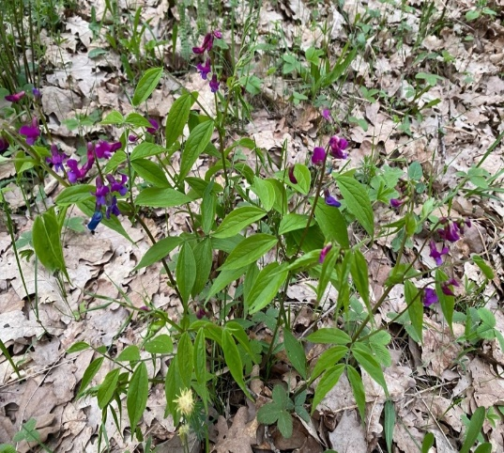
На территории урочища «Барановский лес» были найдены такие виды растений, как:
1. Чи́на весе́нняя, сочеви́чник, мышиный горох или петров (лат. Láthyrus vérnus) — многолетнее травянистое растение рода Чина (Lathyrus) семейства Бобовые (Fabaceae). Растёт в разреженных хвойных и смешанных лесах, на лугах и среди кустарников. В природных местообитаниях чина весенняя интенсивно уничтожается, особенно вблизи крупных населённых пунктов, из-за вытаптывания во время сбора цветков и лекарственного сырья. А так же из-за изменения природных условий и среды обитания.
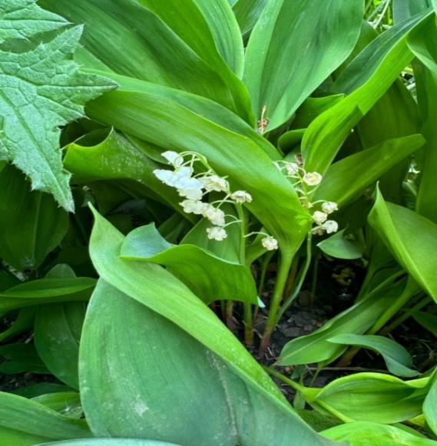
2. Ла́ндыш ма́йский (лат. Convallária majális) — вид травянистых цветковых растений. Ландыш растёт в лиственных и сосновых, а также в смешанных лесах, на опушках и полянах. Особенно хорошо развивается в пойменных дубравах, на богатой почве при хорошем увлажнении и нейтральной реакции. В природных местообитаниях ландыш интенсивно уничтожается, особенно вблизи крупных населённых пунктов, из-за вытаптывания во время сбора цветков и лекарственного сырья.

3. Псефеллюс сумской (лат. Psephellus sumensis) — травянистое растение, вид рода Псефеллюс (Psephellus), семейства Астровые (Asteraceae). Редкий вид с сокращающейся численностью. В ходе ревизии вид был выделен из рода василёк (Centaurea), поэтому часто фигурирует под устаревшим названием василёк сумской (Centaurea sumensis), которое в настоящее время является базионимом. Распространен преимущественно в чернозёмных областях. В природных местообитаниях Василек Сумской интенсивно уничтожается, особенно вблизи крупных населённых пунктов, из-за вытаптывания во время сбора цветков и лекарственного сырья, из-за интенсивного выпаса скота, из-за низкой эффективности семенного размножения, из-за сельскохозяйственной деятельности.
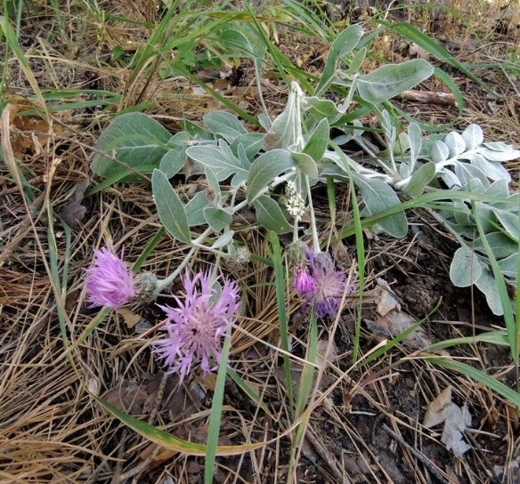
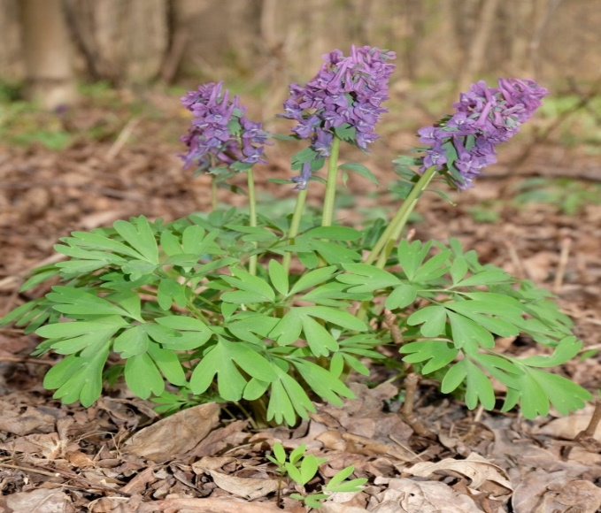
4. Хохла́тка промежу́точная, или Хохлатка средняя (лат. Corýdalis intermédia) — вид двудольных цветковых растений из рода Хохлатка (Corydalis). Тенелюбивое растение. В природных местообитаниях Хохлатка промежуточная интенсивно уничтожается, особенно вблизи крупных населённых пунктов, из-за вытаптывания во время сбора цветков и лекарственного сырья, из-за интенсивного выпаса скота, вырубки лесов и лесных пожаров, Проникновение на местообитания близкого вида хохлатки плотной.

На территории Вышнеольховатского сельсовета в деревня Осиновка были найдены такие виды растений как:
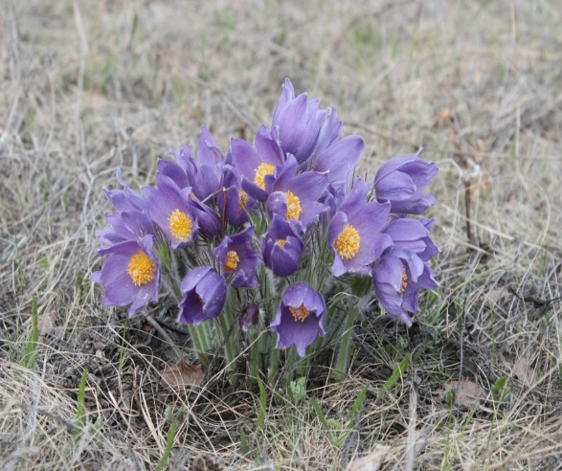
5. Простре́л (лат. Pulsatílla) — род многолетних травянистых растений семейства Лютиковые. Народные названия: сон-трава (чаще в отношении одного из видов, Прострел раскрытый). Растёт в разреженных сосновых, березовых лесах, в степях, на открытых песчаных холмах, по сухим южным склонам. В природных местообитаниях Прострел интенсивно уничтожается, особенно вблизи крупных населённых пунктов, из-за вытаптывания во время сбора цветков и лекарственного сырья, из-за посадки лесных культур по петрофитным степям, из-за вырубки лесов.
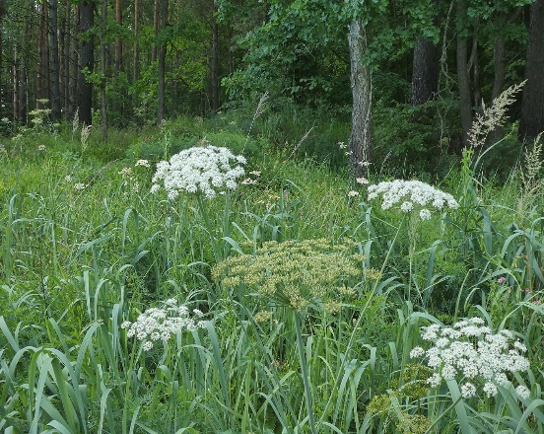
6. Гладыш широколистный (лат. Laserpitium latifolium L.) — травянистое многолетнее травянистое многолетнее поликарпическое растение, вид растений рода Гладыша. Предпочитает сухие места, слабо затенённые, хорошо освещённые; преимущественно на обнажённых карбонатных породах, часто на известняках, на склонах холмов, в широколиственных и елово-широколиственных лесах, в зарослях кустарников. В природных местообитаниях Гладыш широколистный интенсивно уничтожается, особенно вблизи крупных населённых пунктов, из-за вытаптывания во время сбора цветков, из-за вырубки лесов.
На территории Щигровского фосфоритного рудника были найдены такие виды растений, как:
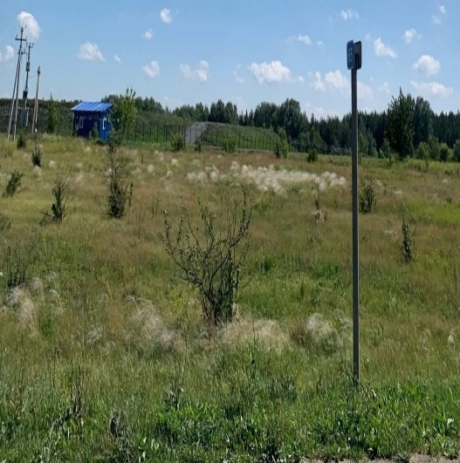
7. Ковы́ль пе́ристый, или Ковыль Иоа́нна (лат. Stípa pennáta от лат. pennatus — перо) — вид трав из рода Ковыль семейства Злаки (Poaceae). Произрастает на супесчаных и песчаных почвах, на последних заходит вглубь полупустыни. В лесостепных районах встречается на более тяжёлых почвах. В природных местообитаниях Гладыш широколистный интенсивно уничтожается из-за черезмерного выпаса скота, из-за распашки природных мест его произрастания, из-за разработки карьеров.
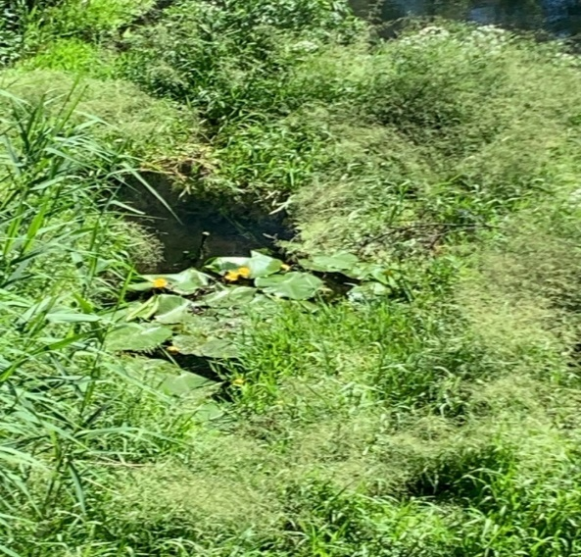
8. Кубы́шка жёлтая, или кувши́нка жёлтая (лат. Núphar lútea) — многолетнее водное растение; вид рода Кубышка семейства Кувшинковые (Nymphaeaceae). Типовой вид рода. Обитает в речках с медленно текущей водой, по берегам озёр, в заводях. Обычно на глубине 0,5–1 м. Плохо переносит загрязнение воды. В природных местообитаниях Кубышка желтая интенсивно уничтожается, особенно вблизи крупных населённых пунктов, во время сбора цветков, из-за загрязнения среды обитания.

За время исследования территории Щигровского района нами были выявлены 8 охраняемых видов растений.

2.3. Карта с нанесением GPS-меток и экологический маршрут Щигровского района.
2.4. Создание социального ролика «Экотуризм на территории Щигровского района».

Заключение
Изучение и сохранение видового состава - важный этап мониторинга сокращения биоразнообразия. Применение метода GPS-меток позволяет быстро, точно определить нахождение и состояние того или иного вида растения. Для увеличения эффективности сохранения исчезаюших видов необходимо ограничение пагубного влияния человека. А так же просвящение населения в данную проблему. В ходе анализа литературных источников
была собрана необходимая информация, которая использовалась при изучении территории Щигровского района и определением действительного видового состава.
Биологическое разнообразие - главный природный и генетический ресурс планеты. Сокращение биологического разнообразия видов влечет за собой возникновение множества экологических проблем, как изменение климата, увеличение парникового эффекта, а так же все вышеупомянутые.
Экологическая проблема Щигровского района диктует необходимость проведения работы по просвещению у населения экологического сознания и культуры природопользования, а так же создание экологического маршрута.
Нам жить в одной семье,
Нам петь в одном кругу,
Идти в одном строю,
Лететь в одном полете.
Давайте сохраним
Ромашку на лугу.
Кувшинку на реке
И клюкву на болоте.

Список литературы:
1) Красная книга Курской области;
2) https://ru.wikipedia.org/?l
3) Центр по проблемам экологии и продуктивности лесов РАН; Коллектив авт.: О.В. Смирнова, Л.Б. Заугольникова, Л.Г. Ханина и др.; Ответ. ред. Л.Б. Заугольникова

4) Редкие и исчезающие растения: По страницам Красной книги СССР. Артамонов В.И
5) 1. Белоусова Л. С., Денисова Л. В., Редкие и исчезающие растения СССР, М., 1974. 6). М.Аксенова, Г.Вильчек «Энциклопедия для детей» том 2 Биология
7). Животный мир: проблемы охраны и использования (Н.Н. Веденин, "Журнал российского права", N 12, декабрь 2002 г.)
8). Состояние окружающей среды и природоохранная деятельность в субъектах Российской Федерации. Сборник докладов. 472 стр.

Приложение:
